
詩吟を習って楽しみませんか！
和 敬 培根至枝

詩吟って何？ とても難しいのでは？と思っていませんか・・・
ためらう前に一度お近くの教室をのぞいて見てください。
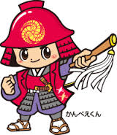
・詩吟は漢詩に節をつけて唄う日本の伝統文化です

・腹式呼吸で思い切り発声します
・腹式呼吸は深く呼吸をするので健康に良いです
・詩吟は堅苦しいとお考えの貴方 歌謡吟詠も楽しめます
・老若男女 子供たちも学んでいます
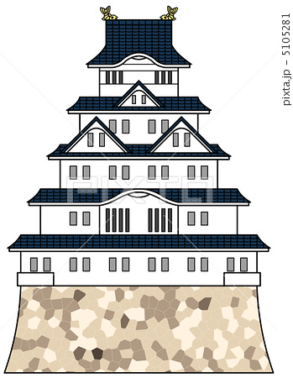
吟道摂楠流 姫路地区連合会

姫修吟詠会 会長 中野摂煌 (079)297-4784
雅城吟詠会 会長 中川摂昇 (079)239-9371
琇悠吟詠会 会長 白井摂正 (079)232-1651

東播吟詠会 会長 藤井摂勝 (079)447-1531
播翔吟詠会 会長 中野摂泉 (079)294-3012
瑞鳳吟詠会 会長 井上摂信 (079)292-5914
播磨灘吟詠会 会長 大田摂崇 (079)266-2917
泰山吟詠会 会長 山田摂紫 (079)335-1158
- お気軽にお問い合わせ下さい。
- すばらしい指導者が貴方に活力と夢を与えます。
吟道摂楠流総本部事務局 摂楠流HP⇒ http://www.setsunanryu.com/
〒674-0051 明石市大久保町大窪１５０２－４
TEL (078)９３５－１３３８ FAX (078)９３５－１３３４
詩吟を習って楽しみませんか！

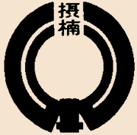
和 敬
培根至枝

詩吟って何？ とても難しいのでは？と思っていませんか・・・
ためらう前に一度お近くの教室をのぞいて見てください。
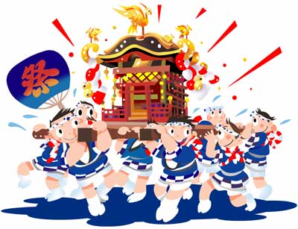
・詩吟は漢詩に節をつけて詠う日本の伝統文化です

・腹式呼吸で思い切り発声します
・腹式呼吸は深く呼吸をするので健康に良いです
・詩吟は堅苦しいとお考えの貴方 歌謡吟詠も楽しめます
・老若男女 子供たちも学んでいます
吟道摂楠流 姫路地区連合会
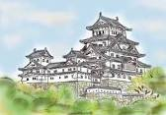
姫修吟詠会 会長 中野摂煌 (079)297-4784

雅城吟詠会 会長 中川摂昇 (079)239-9371
琇悠吟詠会 会長 白井摂正 (079)232-1651
東播吟詠会 会長 藤井摂勝 (079)447-1531
播翔吟詠会 会長 中野摂泉 (079)294-3012
瑞鳳吟詠会 会長 井上摂信 (079)292-5914
播磨灘吟詠会 会長 大田摂崇 (079)266-2917
泰山吟詠会 会長 山田摂紫 (079)335-1158
- お気軽にお問い合わせ下さい。
- すばらしい指導者が貴方に活力と夢を与えます。
吟道摂楠流総本部事務局 摂楠流HP ⇒ http://www.setsunanryu.com/
〒674-0051 明石市大久保町大窪１５０２－４
TEL (078)９３５－１３３８ FAX (078)９３５－１３３４

詩吟を習って楽しみませんか！
和 敬 培根至枝

詩吟って何？ とても難しいのでは？と思っていませんか・・・
ためらう前に一度お近くの教室をのぞいて見てください。
・詩吟は漢詩に節をつけて唄う日本の伝統文化です

・腹式呼吸で思い切り発声します
・腹式呼吸は深く呼吸をするので健康に良いです
・詩吟は堅苦しいとお考えの貴方 歌謡吟詠も楽しめます
・老若男女 子供たちも学んでいます
吟道摂楠流 姫路地区連合会

姫修吟詠会 会長 中野摂煌 (079)297-4784
雅城吟詠会 会長 中川摂昇 (079)239-9371
琇悠吟詠会 会長 白井摂正 (079)232-1651
東播吟詠会 会長 藤井摂勝 (079)447-1531
播翔吟詠会 会長 中野摂泉 (079)294-3012
瑞鳳吟詠会 会長 井上摂信 (079)292-5914
播磨灘吟詠会 会長 大田摂崇 (079)266-2917
泰山吟詠会 会長 山田摂紫 (079)335-1158
- お気軽にお問い合わせ下さい。
- すばらしい指導者が貴方に活力と夢を与えます。
吟道摂楠流総本部事務局 摂楠流HP ⇒ http://www.setsunanryu.com/
〒674-0051 明石市大久保町大窪１５０２－４
TEL (078)９３５－１３３８ FAX (078)９３５－１３３４

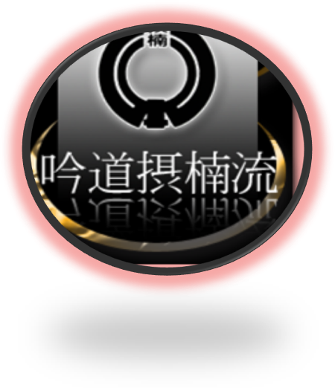
あなたも詩吟の会に入会しませんか！！

和 敬 培根至枝



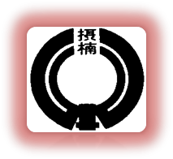

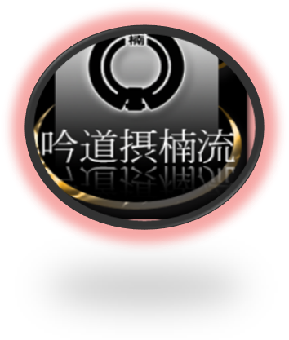

和敬 培根至枝
吟道摂楠流
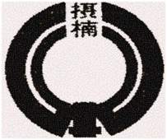

詩吟を習って楽しみませんか？

和 敬 培根至枝

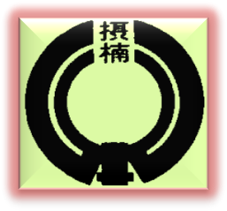

詩吟って何？とても難しいのでは？と思っていませんか・・思い切って一度お近くの教室をのぞいて見て下さい。
・詩吟は漢詩に節をつけて詠う日本の伝統文化です。
- 腹式呼吸で思い切り発声します。
- 腹式呼吸は深く呼吸をするので健康に良いのです。
・詩吟は堅苦しいとお考えの貴方、歌謡吟詠も楽しめます。
・老若男女、子供たちも学んでいます。
・

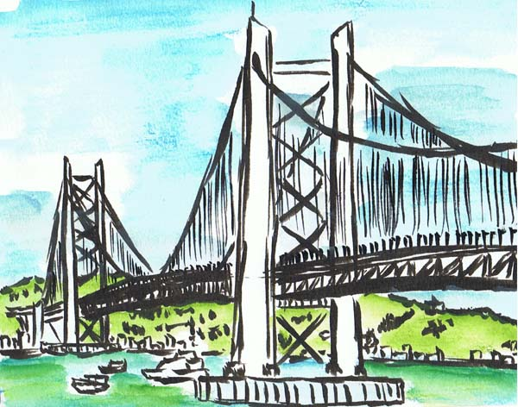

吟道摂楠流 神戸地区連合会
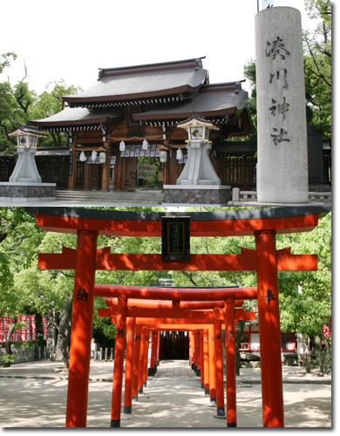
☆お気軽にお問い合わせ下さい。
摂山吟詠会 会長 本田摂修（078）882-5074
灘 吟詠会 会長 楠本摂庵（078）709-2522
六甲吟詠会 会長 秋山摂星（078）882-3331
翠峰吟詠会 会長 中谷摂峯（078）851-1136
阪神吟詠会 会長 竹内摂丞（06）6433-3281
武庫吟詠会 会長 小西摂應（072）781-6486
神光吟詠会 会長 田中摂進（079）435-6724
平野吟詠会 会長 近藤摂仁（078）521-1035
真道吟詠会 会長 美濃摂翔（078）794-1724
湊洋吟詠会 会長 長野摂蝉（078）592-6601 長田吟詠会 会長 大津摂昌（078）631-9089
平和吟詠会 会長 前川高摂（078）792-5043 真野吟詠会 会長 入江摂水（079）448-2353
白鳳吟詠会 会長 川本摂粋（075）511-1741 摂龍吟詠会 会長 高田摂陽（078）942-5606
甲風吟詠会 会長 松原摂静（078）575-1564 須磨吟詠会 会長 白井摂邦（078）583-2865
洗心吟詠会 会長 藤原摂城（078）793-1131 大和吟詠会 会長 山口摂阜（078）994-7120
吟道摂楠流総本部事務局 摂楠流HP ⇒ http://www.setsunanryu.com/
〒674-0051 明石市大久保町大窪１５０２－４
TEL (078)９３５－１３３８ FAX (078)９３５－１３３４
詩吟を習って楽しんでみませんか？

和 敬 培根至枝

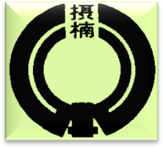

詩吟って何？とても難しいのでは？と思っていませんか・・
思い切って一度お近くの教室をのぞいて見て下さい。
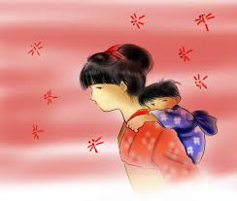
- 詩吟は漢詩に節をつけて詠う日本の伝統文化です。
詩吟は漢詩に節をつけて詠う日本の伝統文化です。詩吟は漢詩に節をつけて詠う日本の伝統文化
- ・腹式呼吸腹式呼吸は深く呼吸をするので健康に良いのです。
で思い切り発声します。・腹式呼吸で思い切り発声します。

・詩吟は堅苦しいとお考えの貴方、歌謡吟詠も楽しめます。
・老若男女、子供たちも学んでいます。
・腹式呼吸で思い切り発声します。詩吟は漢詩に節をつけて詠う日本の伝統文化です。
・腹式呼吸で思い切り発声します。
・詩吟は堅苦しいとお考えの貴方、歌謡吟詠も楽しめます。
・老若男女、子供たちも学んでいます。

・詩吟は堅苦しいとお考えの貴方、歌謡吟詠も楽しめます。
・老若男女、子供たちも学んでいます。
・腹式呼吸で思い切り発声します。
・詩吟は堅苦しいとお考えの貴方、歌謡吟詠も楽しめます。
・老若男女、子供たちも学んでいます。
・腹式呼吸は深く呼吸をするので健康に良いです。

・

- 腹式呼吸で思い切り発声します。
- 腹式呼吸は深く呼吸をするので健康に良いのです。
・詩吟は堅苦しいとお考えの貴方、歌謡吟詠も楽しめます。
・老若男女、子供たちも学んでいます。

夕やけ こやけの 赤とんぼ 負われて見たのはいつの日か
吟道摂楠流 西播北部 地区連合会
☆お気軽にお問い合わせ下さい。
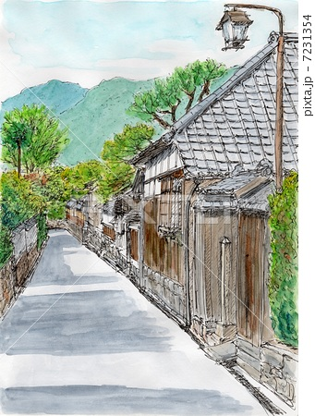
龍野吟詠会 会長 原田 摂顕 （０７９１）６２－９７３０
佐用吟詠会 会長 四方田摂翔 （０７９０）８２－２８４６
宍粟吟詠会 会長 山口 摂徹 （０７９０）６２－３２４４
新宮吟詠会 会長 木南 摂圭 （０７９１）７５－３０３０
太子吟詠会 会長 岸本 摂蓬 （０７９）２７６－４３４８

吟道摂楠流総本部事務局
摂楠流HP ⇒ http://www.setsunanryu.com/
〒674-0051 明石市大久保町大窪１５０２－４
TEL (078)９３５－１３３８ FAX (078)９３５－１３３４
- すばらしい指導者が貴方に活力と夢を与えます。

詩吟を習って楽しみませんか？

和 敬 培根至枝

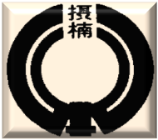

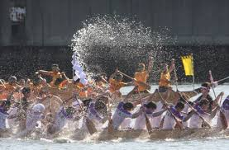
詩吟って何？とても難しいのでは？と思っていませんか・・思い切って一度お近くの教室をのぞいて見て下さい。
。
・腹式呼吸で思い切り発声します。
・詩吟は堅苦しいとお考えの貴方、歌謡吟詠も楽しめます。
・老若男女、子供たちも学んでいます。
・腹式呼吸は深く呼吸をするので健康に良いです。

・

・詩吟は漢詩に節をつけて詠う日本の伝統文化です。

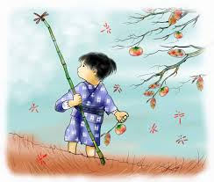
吟道摂楠流 西播南部 地区連合会
☆お気軽にお問い合わせ下さい。
すばらしい指導者が貴方に活力と夢を与えます。
赤穂吟詠会 会長 室井摂雲(0791)45-0794

- 相生吟詠会 会長 川中摂明(0791)23-0835
揖保川吟詠会会長 井川摂潤(0791)72-3408
吟道摂楠流総本部事務局
摂楠流HP ⇒ http://www.setsunanryu.com/
〒674-0051 明石市大久保町大窪１５０２－４
TEL (078)９３５－１３３８
FAX (078)９３５－１３３４
詩吟を習って楽しんでみませんか？

和 敬 培根至枝

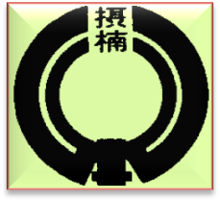

詩吟って何？とても難しいのでは？と思っていませんか・・思い切って一度お近くの教室をのぞいて見て下さい。
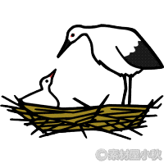
・詩吟は漢詩に節をつけて詠う日本の伝統文化です。
・腹式呼吸で思い切り発声します。
・詩吟は堅苦しいとお考えの貴方、歌謡吟詠も楽しめます。
・老若男女、子供たちも学んでいます。
・腹式呼吸は深く呼吸をするので健康に良いのです。

・

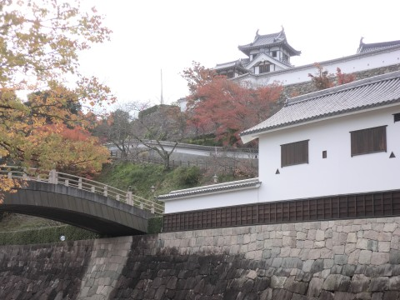
但馬丹波地区連合会
豊岡吟詠会
会長 吉谷摂甚(0796)22-3344
福知山吟詠会
会長 落合摂隆(0773)22-9639
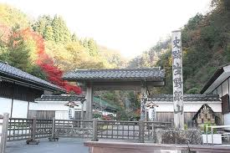
生野吟詠会
会長 古林摂良(079)679-3980
☆お気軽にお問い合わせ下さい。
吟道摂楠流総本部事務局
摂楠流H P ⇒ http://www.setsunanryu.com/
〒674-0051 明石市大久保町大窪１５０２－４
TEL (078)９３５－１３３８ FAX (078)９３５－１３３4
詩吟を習って楽しみませんか？

和 敬 培根至枝

詩吟って何？とても難しいのでは？と思っていませんか・・思い切って一度お近くの教室をのぞいて見て下さい。

・詩吟は漢詩に節をつけて詠う日本の伝統文化です。
・腹式呼吸で思い切り発声します。
・詩吟は堅苦しいとお考えの貴方、歌謡吟詠も楽しめます。
・老若男女、子供たちも学んでいます。
・腹式呼吸は深く呼吸をするので健康に良いです。

・




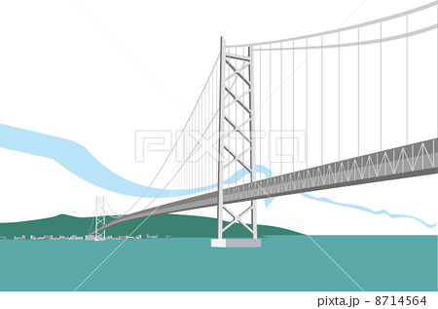
東播地区連合会 ☆お気軽にお問い合わせ下さい。

三木吟詠会会長 吉田摂城(0794)85-5219
いなみの吟詠会会長 田中摂奨(079)431-1816
明石吟詠会 会長 芦田摂堅(078)936-5070
吟道摂楠流総本部事務局 摂楠流HP ⇒ http://www.setsunanryu.com/
〒674-0051 明石市大久保町大窪１５０２－４
TEL (078)９３５－１３３８ FAX (078)９３５－１３３４
詩吟を習って楽しみませんか？

和 敬 培根至枝

詩吟って何？とても難しいのでは？と思っていませんか・・思い切って一度お近くの教室をのぞいて見て下さい。

・詩吟は漢詩に節をつけて詠う日本の伝統文化です。
・腹式呼吸で思い切り発声します。
・詩吟は堅苦しいとお考えの貴方、歌謡吟詠も楽しめます。
・老若男女、子供たちも学んでいます。
・腹式呼吸は深く呼吸をするので健康に良いのです。

・

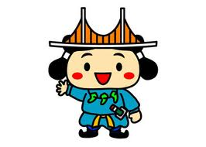
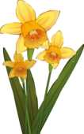

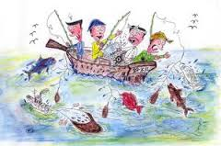
☆お気軽にお問い合わせ下さい。
淡路いざなぎ吟詠会
会長 石部摂正

(0799)22-9169
吟道摂楠流総本部事務局
摂楠流HP ⇒ http://www.setsunanryu.com/
〒674-0051 明石市大久保町大窪１５０２－４
TEL (078)９３５－１３３８
FAX (078)９３５－１３３４

詩吟を習って楽しみませんか？

和敬

